
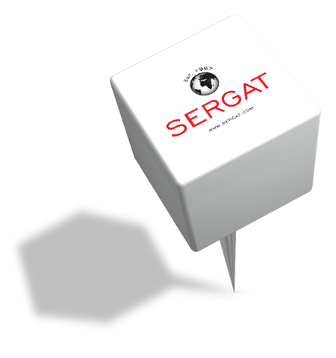

Nota de prensa

Coolcationing en Islandia, la escapada definitiva de este verano con PLAY

Reikiavik, 20 de agosto de 2025: PLAY, la aerolínea islandesa low cost, propone una escapada refrescante este verano para aquellos viajeros que quieran huir del calor peninsular. En sintonía con la tendencia del coolcationing, un nuevo concepto de vacaciones que busca dejar las altas temperaturas atrás y reconectar con la naturaleza en lugares frescos e inspiradores, Islandia es uno de los mejores destinos del mundo para experimentarla.

Si bien en verano las temperaturas suben y las horas de sol se alargan, el tiempo suele oscilar entre los 10º y los 15º C. A continuación, una selección de los mejores planes que dejarán a los viajeros, literalmente, helados:

Además de volcanes, cascadas y campos verdes, en Islandia abunda el hielo. Caminar por encima de un glaciar, como el de Sólheimajökull o Vatnajökull ―este último, con más de 8000 km cuadrados de superficie―, es una experiencia que hay que vivir por lo menos una vez en la vida.

Para quienes quieran adentrarse en “otro mundo”, visitar una cueva de hielo es también una propuesta imperdible. Muchas son inaccesibles en verano, pero siempre hay algún tesoro escondido: la cueva Katla, cerca de Vík, en la costa sur. En el interior del glaciar Mýrdalsjökull y sobre el volcán Katla, esta cueva ofrece una experiencia inmersiva por las entrañas de la isla.

Por otro lado, en el sureste de Islandia se encuentra la laguna glaciar de Jokulsarlon, que ofrece una visión privilegiada de enormes icebergs que se desprenden lentamente del glaciar Vatnajokull, creando un paisaje de ficción. Ya sea paseando por la orilla o navegando en barco, el flechazo con este destino está asegurado.

Cerca de aquí, frente a la laguna se encuentra la Diamond Beach. La playa recibe su nombre gracias a los brillantes bloques de hielo que llegan a su costa para fundirse lentamente sobre la arena, como diamantes bajo el sol, lo que la convierte en una de las más fotogénicas (y mágicas) de esta región de Islandia.

Con salidas desde ocho ciudades españolas, PLAY continúa su fuerte apuesta por el mercado nacional, consolidando su presencia como una alternativa accesible, moderna y con un servicio cuidado para descubrir todo lo que Islandia tiene por ofrecer.

*Oferta sujeta a disponibilidad, “first come, first served”. Se aplica únicamente a la tarifa aérea (impuestos, tasas, servicios adicionales y cargos de la aerolínea no incluidos) durante la selección de vuelo en proceso de reserva online de PLAY. En caso de no aparecer ningún descuento, significa que la oferta no está disponible en las fechas seleccionadas o que las plazas con descuento están agotadas. Las ofertas nunca contemplan servicios adicionales, como la franquicia de equipaje o la selección de asiento, pero siempre se ofrecen con un descuento adicional dentro de las tarifas aéreas combinadas PLAY Basic Plus, PLAY Value y PLAY Flex.

Acerca de PLAY

PLAY es una startup islandesa de LCC cuyas operaciones se iniciaron en junio de 2021. La compañía recaudó con éxito 90 millones de dólares en nuevo capital en una oferta pública inicial (OPI) y cotiza en el Nasdaq First North Growth Market de Islandia. La aerolínea recibió su certificado de operador aéreo (AOC) de la Autoridad de Transporte de Islandia en mayo de 2021 y lanzó su servicio Reikiavik-Londres Stansted con el avión A321neo el 24 de junio de ese mismo año, seguido de otros seis destinos europeos en junio y julio. PLAY ha sido galardonada con el premio Start-up del Año 2022 por CAPA - Center for Aviation. En España vuela desde Barcelona, Madrid, Gran Canaria, Tenerife, Fuerteventura, Alicante y Málaga a Reikiavik.

